別紙1
令和4年度 第3回食品加工技術高度化研修会のご案内

大分県産業科学技術センターでは、地場食品産業の技術の高度化を図るため、県内中小企業等を対象に各分野の専門家を講師として迎え、食品産業に関連する時機に応じたテーマを選定してわかりやすく解説する研修を行っています。
今回のテーマは、レトルト食品の製造技術です。レトルト食品は、密封した食品を高温で加圧加熱殺菌することで、長期間の保存が可能となっています。しかし高温による品質や成分の変化が起きることもあり、実際に利用するには、基本的な技術の理解が重要です。
今回の研修会では、レトルト食品製造技術の基本的な考え方についての解説と、レトルト殺菌した試作品の評価を実習として予定しています。レトルト食品製造技術への理解を深め、商品開発に活かしたいと考えている方は、ぜひご参加ください。

１ 内 容 講義（レトルト食品製造技術の基本的な考え方）
実習（試作品の評価など）
講師：フーズテクニカルサービス 代表 弘蔵 守夫 氏

２ 開催日時 令和5年2月21日（火） 13:30～16:00（受付13：00～）
３ 参加費 無料
４ 開催場所 大分県産業科学技術センター 1階 多目的ホール
（大分市高江西1-4361-10 Tel： 097-596-7101）
５ 主 催 大分県産業科学技術センター
６ 共 催 おおいた食品産業企業会
７ 参集範囲 県内食品企業、農産加工製造者、関係機関
８ 人 数 15名（１社１名）
9 申込方法 ①下記URLからお申込みください。
https://ttzk.graffer.jp/pref-oita/smart-apply/apply-procedure-alias/shokukoudoka-202302
②参加申込書（別紙）に記入し、FAX送付でもお申込みいただけます。
10 申込期間 令和5年1月23日（月）～1月30日（月）まで
11 問い合わせ先 大分県産業科学技術センター 食品産業担当 徳田・神﨑
Tel： 097-596-7101

注意事項
・新型コロナ感染防止のため、マスク着用、会場入り口での手指の消毒、体温測定にご協力をお願いします。また、当日、風邪症状のある方は参加を控えていただきますようよろしくお願いします。
・申し込みを受付後、受講について別途こちらから連絡いたします。

大分県産業科学技術センターへのアクセス
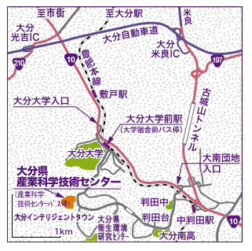
【JRのご利用（JR大分駅からのアクセス）】
・JR豊肥本線 大分駅～大分大学前駅 下車
〔所要時間13分〕
・大分大学前駅～センター
徒歩：所要時間25分 およそ1.6ｋｍ
バス：大学宿舎前乗車～産業科学技術センター下車
〔所要時間 3分〕
※行先系統番号
(F40番台・G40番台・H40番台：大南団地行き)
令和4年度 第3回食品加工技術高度化研修会参加申込書

申込先： FAX： 097-596-7110 産業科学技術センター食品産業担当 神﨑行き
事業所名： |  | Tel：
住所（市町村名）： |  | Fax：
メールアドレス：
参加者氏名 | 部署名 |  | 役職
※申込期間は、令和5年1月23日（月）～1月30日（月）です。
※受講についてこちらからメールまたは電話で確認の連絡をいたしますので、かならず連絡先（メールアドレス、電話番号）を記入してください。

